RESUMO HTML

No bootstrap temos várias class que utilizamos que nos ajudam muito. Por exemplo:

<Div class=”container”>

Que vai ser responsável por dividir nosso site em partes.

<div class=”row”>

Que irá dar a direção seguida pelas informações de dentro da coluna.

<div class=”col-12”>

Que irá delimitar o espaço de cada container

O container tem um espaço de 12, ou seja, a conta das clunas tem que ser igual a 12, exemplo:

<div class=”col-6”></div>

<div class=”col-6”></div>

A soma das duas será 12, ou seja, será válida.

Também temos o navbar, que é muito utilizado no header, por ser simples de controlar e arrumar as informações, nele temos:

<ul class =”dropdow-menu” aria-labelledboy=”navbarDropdown”>, <li=”nav-item”>, <form class=”d-flex” role=”search”>

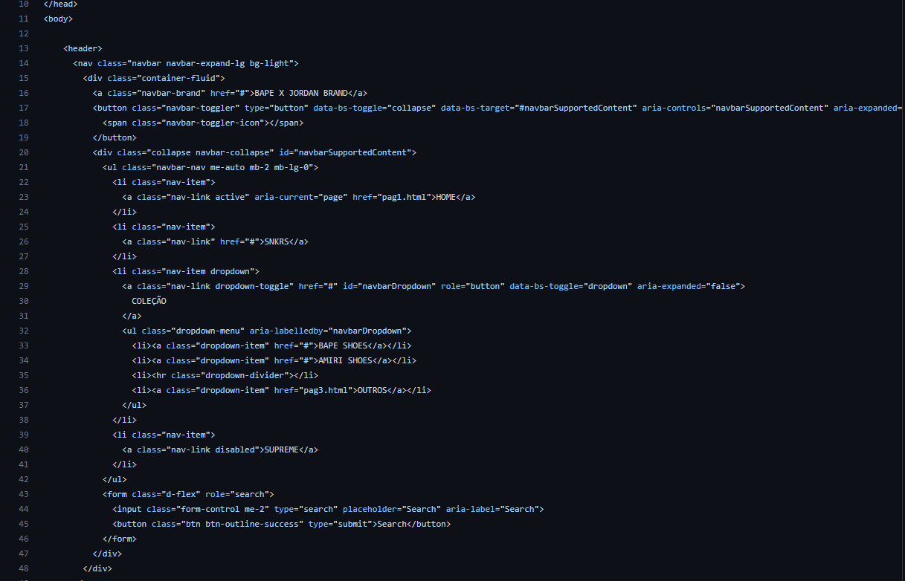

Não podemos esquecer que para o bootstrap funcionar temos que pegar os seguintes links:

CSS:

<link href="https://cdn.jsdelivr.net/npm/bootstrap@5.2.0-beta1/dist/css/bootstrap.min.css" rel="stylesheet" integrity="sha384-0evHe/X+R7YkIZDRvuzKMRqM+OrBnVFBL6DOitfPri4tjfHxaWutUpFmBp4vmVor" crossorigin="anonymous">

JS: <script src="https://cdn.jsdelivr.net/npm/bootstrap@5.2.0-beta1/dist/js/bootstrap.bundle.min.js" integrity="sha384-pprn3073KE6tl6bjs2QrFaJGz5/SUsLqktiwsUTF55Jfv3qYSDhgCecCxMW52nD2" crossorigin="anonymous"></script>

Aviso: os links de CSS e JS do bootstrap devem ser sempre colocados primeiro que o seu próprio link de CSS e JS.

No CSS para alteração do tamanho de elementos, podemos usar vh/vw, %, px, cm, rem. Esses são os mais usados ultimamente.

A altura do vh depende do tamanho do viewport. Por exemplo, se o tamanho do navegador é de 900px, a altura 1 vh vai ser equivalente a 9px, se a altura do navegador for 650px, 1 vh será 6.5px.

A div do html é como fosse um container falso, ela na maioria das vezes serve como auxílio para a estilização das informações do site/pág.

O grid, no css, tem a funções literal de dividir em grades, usamos um display para falar como será feita aquela parte do site, e depois vamos para um grid-template-collumns. O grid-template-collumns funciona com “fr” para definir como cada parte será dividida, exemplo:

1fr 1fr 1fr, isso será igual a 3 colunas de 3 partes.

Justify-content:

O justify-content: space-around da espaço antes, entre e depois das linhas.

Justify-content: space-beetween:

O Justify-content: space-beetween:

Da espaço entre as linhas.

O align-items: usado para alinhamento padrão dos itens de um container

Exemplo: align-items: center

Ele deixa todos os itens no centro do container.

Padding: utilizamos para definir o preenchimento de um local, para cada lados dos elementos (superiores, direito, inferior e esquerdo)

Font-family: Propriedade de texto para alteração da fonte das palavras.